
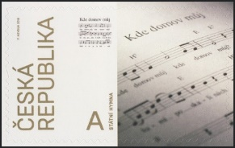
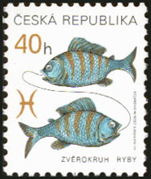
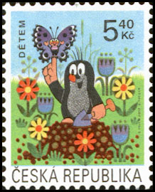
Týdenní plán - 4.C
Jméno: Filatelisté

27. týden – LICHÝ 1. – 5. března
Co by měli Filatelisté tento týden zvládnout:
Předmět | Učivo | Sebehodnocení
Český jazyk | Slovesa a jejich další využití  učebnice str. 84 – 87, pracovní sešit do str. 5  Vím, co je to způsob u sloves.
Český jazyk | Určím osobu, číslo, čas a způsob u sloves.
Matematika | Zlomky – opakování, práce s daty  Učebnice do str. 59, pracovní sešit do str. 9  Určím správně zlomek z daného čísla.
Matematika | Zapisuji data do tabulek.
Dílna čtení a psaní | Upravuji svůj příběh podle hodnocení kamaráda.
Svět kolem nás | Živočichové, počasí a podnebí, naše vlast  Vysvětlím rozdíl mezi počasím a podnebím.
Svět kolem nás | Vyjmenuji základní znaky a symboly naší vlasti.
Angličtina  S1 + S2 | Prezentuji informace o zvířeti. Porovnám 2 zvířata.

Sebehodnocení: Jak se mi dařilo – jak to vidím já!
A | ZVLÁDÁM SAMOSTATNĚ A DOVEDU POMOCI I OSTATNÍM
B | V PODSTATĚ ZVLÁDÁM, OBČAS UDĚLÁM CHYBU
C | DĚLÁM CHYBY, POTŘEBUJI POMOC UČITELE NEBO SPOLUŽÁKA
D | NEJDE MI TO, MUSÍM ZABRAT

Přirovnej a napiš jako který živočich si strávil/a jarní prázdniny, co jste dělali stejného?
_____________________________________________________________________
_____________________________________________________________________
________________________________________________________________________________________

FILATELISTICKÁ VÝZVA
Najdi na internetu nebo doma jakoukoliv poštovní známku. Vlep nebo vlož její obrázek do rámečku a zkus o ní zjistit nějaké informace. Informace se mohou týkat události, osobnosti, rostlině nebo zvířeti na poštovní známce.
________________________________________________________
________________________________________________________
________________________________________________________
___________________________________________________________________________________________
_______________________________________________________________________

MATEMATICKÁ VÝZVA
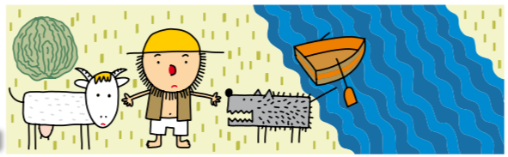
Převozník má převézt přes řeku vlka, kozu a zelí. Do člunu se mu vejde pouze jedna z těchto věcí. Nesmí přitom bez dozoru nechat na žádném břehu V a K, neboť by vlk kozu sežral. Nesmí nechat ani K a Z, protože koza by sežrala zelí. Jak má převážet?

Řešení:
_____________________________________________________________________
_____________________________________________________________________
_____________________________________________________________________
_____________________________________________________________________

